Vácdukai Értékkereső
II. évf. 24. szám Évközi 10. vasárnap 2013. június 9.
A Szentmisében bevezető része
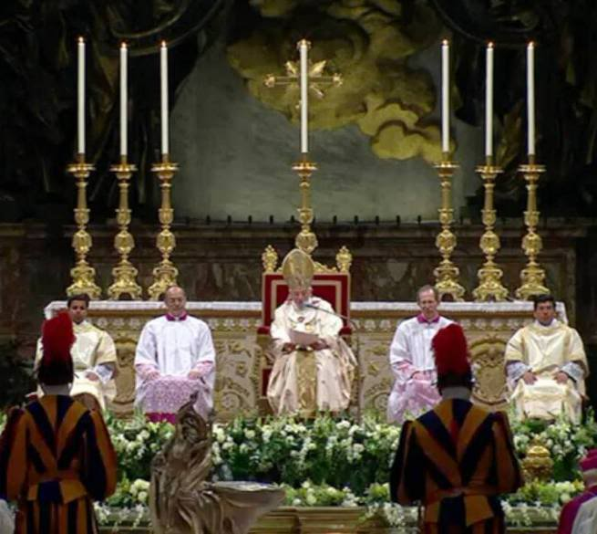
A keresztvetés és köszöntés (ill. a kezdőének felolvasása és/vagy a misébe történő rövid bevezető kommentár) után a pap bűnbánatra szólítja fel a híveket. Ehhez a misekönyvünk ötféle szöveget kínál fel, de az előtte levő rubrikából kitűnik, hogy ezeket mintának szánja. Vagyis szabadon fogalmazható meg ez a felszólítás, vagy alkalmasan összeköthető az előtte elmondott, misét bevezető kommentárral. (Érdekes, hogy a latin misekönyv e helyütt csak egy formulát közöl, amelynek pontosan megfelelő fordítása a nálunk felsorolt öt között nincs is, az első fele a nálunk második helyen szereplő felszólításba került bele, a második fele pedig a nálunk első helyen találhatóba.)
A felszólítás után rövid csendnek kellene következnie, amit sajnos nagyon sok helyen mellőznek. Az igaz, hogy komolyabb lelkiismeret-vizsgálatot ilyen rövid idő alatt nem lehet tartani, de ennek ellenére komoly szerepe van a csendnek az összeszedettség növelése tekintetében. Ne hanyagoljuk el, se itt, se más alkalommal!
A bűnbánat közös kifejezésére három lehetőséget kínál a misekönyv (ebben a vonatkozásban megegyezik a latinnal). Nyomatékosan felhívom a figyelmet arra, hogy ez a három egyenrangú. Azért vannak a liturgiában választható részek, hogy színesebbé tegyék. Érthetetlen, hogy nagyon sokan nem élnek ezzel a lehetőséggel, és szinte mindig unalomig csak az első formulát használják. Mintha a másik kettő csak egyes különcök számára készült volna! Pedig olykor még a liturgikus időszakokat is figyelembe lehetne venni! Gondolok itt pl. arra, hogy a második milyen szépen illenék az adventi időszakhoz.
Ami pedig a harmadik formulát illeti: a mi misekönyvünkből nem derül ki, de a latin világosan írja, hogy az ebben szereplő fohászokat szabad egyéb szövegekkel felcserélni, és ezeket a fohászokat nem is kell feltétlenül a misézőnek mondania („… sacerdos, vel diaconus vel alius minister sequentes vel alias invocationes cum Kyrie eleison profert”). Roppant tág tere nyílik itt a változatosságnak, amivel a mise gondolatkörének egységét szolgálhatjuk. A virtuális plébánián rendszeresen olvashatók ide vonatkozó ötletek. Sőt azok a „tropizált” Kyrie-k, amelyek az Éneklő Egyházban egyes időszakokhoz találhatók (413–420), megfelelnek a szükséges kritériumoknak, tehát használhatók bűnbánati formulaként! Ha az időszaknak megfelelő tropizált Kyrie-t éneklik, akkor csak ez után mondja el a pap a „feloldozást” („Irgalmazzon nekünk…”), és mivel a harmadik formula használata esetén a Kyrie elmarad, rögtön következik a Gloria, ill. a Collecta.
A Kyrie eleison-nal kapcsolatban az a véleményem, hogy ugye, az „Amen”, „Alleluja”. „Hozsanna” stb. kifejezéseket nem fordítottuk le: ahogy a latin imádságokban is eredeti nyelven hangzanak el, latinból lefordított imádságainkban mi is így használjuk őket. A „Kyrie eleison”-t se fordították le latinra! Akkor ez miért nem maradhatott meg a latinból lefordított szövegeinkben és a mise Ordináriumában eredeti görög nyelven? – Ne feledjük: semmi akadálya annak, hogy görögül mondjuk vagy énekeljük a szentmisében ezt a jellegzetesen ősi keresztény felkiáltást! Ehhez semmiféle központi intézkedés nem kell!
A „Dicsőség”-ről csak annyit, hogy szigorúan ragaszkodni kell a szövegéhez: semmiféle más szöveggel, népénekkel vagy más szövegű gitáros énekkel semmi szín alatt soha nem helyettesíthető (új misekönyv 53: „… textus cum alio commutari nequit”!), akárcsak az Ordinárium többi része.
A Collecta-ról pedig, hogy – amint már máskor is volt szó – ezt nem szabad az ambónál imádkozni. Helye a papi szék, és ha nincs, aki a könyvet tartsa, akkor inkább a kitárt kézzel történő imádkozásról kell lemondani. De szükség esetén végezhető az egész bevezető rész a Collecta-val együtt az oltárnál.
A Collecta-val véget ér a szentmise bevezető része, és következik az első főrész: az ige liturgiája.
A szentmisében a „bűnbánati cselekmény” és a Kyrie egységet alkot. Ezt bizonyítja, hogy – bár alaphelyzetben egymás után következnek – egymásba is épülhetnek, és ha bizonyos esetekben elmarad az egyik, akkor a másik is elmarad.
(Vác Egyházmegyei Körlevél 2009/I. 181/2009 számából)
Zsinati könyörgés:
Add, hogy egyházmegyei zsinatunk erősítse bennünk annak tudatát, hogy az Atya gyermekei, a Fiú követői és a Szentlélek templomai vagyunk!
HIRDETÉSEK
A nemzeti köznevelésről szóló törvény alapján az érettségi bizonyítvány kiadását megelőzően minden magyar diáknak 50 óra közösségi szolgálatot kell teljesíteni. Ennek lefolytatásában az egyházak is közreműködhetnek, így a Vác-Alsóvárosi Plébánián is lehet jelentkezni erre a közösségi szolgálatra. Kérjük azon nyolcadikos és kilencedikes diákok jelentkezését, akik ezt a szolgálatot a plébánia közösségében szeretnék elvégezni!
Dr. Varga Lajos segédpüspök úr 4 napos zarándokutat szervez Szlovéniába, Őrségbe és Muraközbe július 2-ától 5-éig. A zarándokút költsége 43 700 Ft, amely tartalmazza az utazást és a félpanziós szállást. Jelentkezni és érdeklődni a Vác-Alsóvárosi Plébánián lehet.
Június 28-án és 29-én egyházmegyei találkozó lesz Pásztón.
2013.06.10. H 16:15 Szentmise 2013.06.14. P 16:15 Szentmise
2013.06.15 Szo 17:30 Előesti Szentmise
2013.06.16 V 9:00 Évközi 11. vasárnap: Szentmise
Hivatali ügyintézés: Vác- Alsóvárosi Plébánia 2600 Vác Konstantin tér 11.
tel: (27) 814 184 web: http://vac-alsovaros.hu e-mail: info@vac-alsovaros.hu

